

DM8168多核间消息传递原理
（仅供内部使用）

版 本 号： |  | V0.1
** 等 级： |  | ■** □**□*
编 制：
审 核：

修订记录

日期 | 版本号 | 描述 | 作者
2011-09-8 | 0.1 | 初稿完成 | 孙修立

目录

1 名词解释 2
2 硬件原理 2
3 软件原理 3
3.1 Notify模块 4
3.2 ProcMgr模块 5
4 API函数说明 7
5 总结 12

关键词：
Netra DM8168 多核间通信 Notify Mailbox
摘 要：
DM8168 SOC是一个多核处理器（包括A8、DSP、VPSS-M3、VIDEO-M3），要合理高效的管理和协调各个核之间的工作，就需要一套硬件机制和软件机制来完成。硬件机制主要由Mailbox和硬件spin lock来实现；软件机制由TI提供的syslink组件来实现。本文主要讲述Mailbox原理和syslink组件中多核间信息发送和接收的原理和实现。

名词解释
IPC：InterProcessor Communication，处理器间通信。包括处理器内部线程之间的通信、不同处理器之间的通信，处理器可以是ARM或者DSP，操作系统可以是HLOS或者SYS/Bios。可以用下图示意：
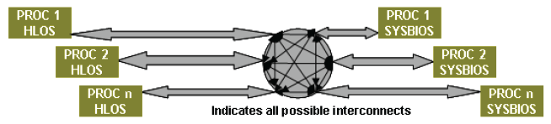
Mailbox：DM8168 SOC上的Mailbox硬件提供这样一种机制：如果一个处理器A想要和另一个处理器B之间通信，那么处理器A向Mailbox写消息，Mailbox发送中断并附带相关的信息给处理器B，从而实现两个处理器间的信息交换。
Spinlock hardware：硬件自旋锁，实现多个处理器之间共享资源互斥访问。
HLOS：Higher Level Operating System，诸如Linux、WinCE、Symbian等。
RTOS：Real Time Operating System，诸如SYS/BIOS、PrOS等。

硬件原理
处理器之间不能直接发送消息，必须通过Mailbox这个中间人来完成消息的传递。当处理器A要和处理器B通信时，A向Mailbox发送消息（包含了想要给哪个处理器通信、发送的数据或地址等信息），Mailbox收到消息后发送中断给处理器B，这时处理器B响应中断事件，调用对应的回调函数做进一步的处理。
系统共有12个系统级的Mailbox，18个HDVICP2级的Mailbox（每个HDVICP2对应6个Mailbox），总共30个Mailbox来完成不同处理器之间的消息传递。每个Mailbox可以缓存4个message。
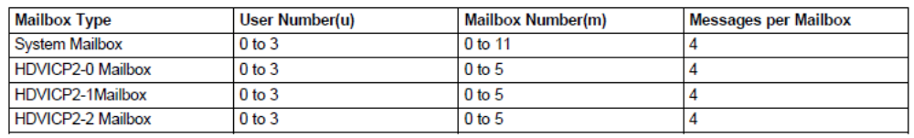
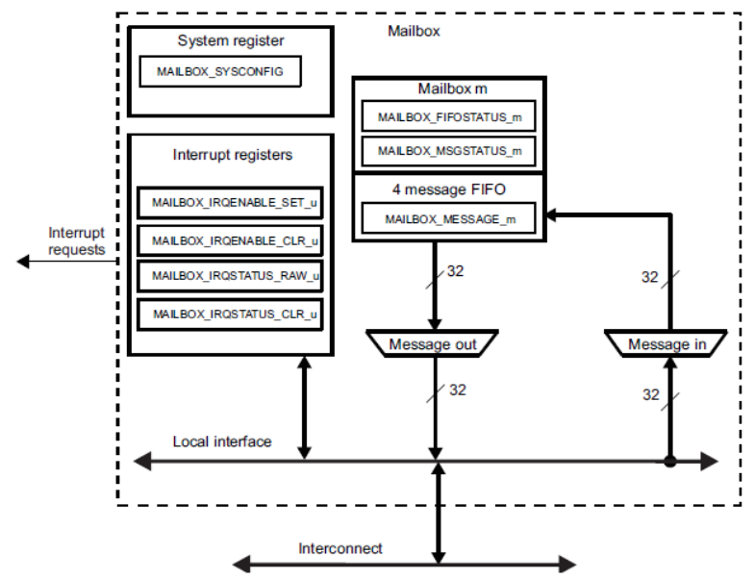
- 当Mailbox接收到message时，或者Mailbox的消息队列不空时，就会通过中断请求通知Mailbox的使用者
- 每个使用者都对应有一个Mailbox中断
- 设置Mailbox的接收者：设置MAILBOX_IRQENABLE_SET_u寄存器中相应的位，对应的Mailbox使用者就可以读取Mailbox中的消息
- 设置Mailbox的发送者：设置MAILBOX_IRQENABLE_SET_u寄存器中的“队列不满”中断使能位，那么相应的Mailbox的使用者就可以发送消息了
- IPCs模块使用的中断都是从Mailbox发出的
- 可以灵活的设置Mailbox的发送者和接收者

软件原理
多核间的消息传递在软件实现上主要由Notify模块、ProcMgr模块来实现。
在编译的时候会分别编译出HLOS侧和RTOS侧的执行程序，当然对应的程序代码也是要分别来写的，例如A8侧接收M3侧event的执行程序就要在HLOS端完成，M3侧接收A8侧event的执行程序就要在M3侧完成（代码几乎一致，只是编译规则不同而已）。HLOS侧和RTOS侧使用的接口函数名称及功能是一样的。
在HLOS侧对应有两个文件kernel和user，分别对应内核端和用户端的程序，我们编写代码可以在内核端完成，也可以在用户端完成，自由选择即可。在RTOS侧的程序是不分kernel和user的。

Notify模块
Syslink组件中的Notify模块主要完成事件回调函数的注册、发送事件消息、接收事件消息。
Syslink_setup()

Notify_registerEvent()

Notify_sendEvent()

Notify_unregisterEvent()

Syslink_destroy()

上面的执行流程中，Syslink_setup() API完成各个模块的创建和初始化，这是在使用任何一个模块前都必须要首先完成的动作。与之对应的是Syslink_destroy() API，用来在使用完成之后销毁掉所有的模块。所有模块的创建工作已经在Syslink_setup()这个API中完成了，在使用时直接调用这个函数即可，实在没必要自己去创建和初始化某个模块。
然后就可以调用Notify_registerEvent()、Notify_sendEvent()、Notify_unregisterEvent()来注册消息回调函数、发送消息注销消息回调函数等操作了。
在调用上面API函数的时候，经常需要知道处理器的ID号或者名称，Syslink中有一个专门的MultiProc模块来完成处理器ID的管理，并提供了相关的API函数，可参考第四节API函数说明。
只不过现在还有一个问题，从处理器怎么会响应主处理器发过来的消息呢？从处理器可能还没有加载可执行程序呢！这就是Syslink中另一个模块ProcMgr模块的任务了。

ProcMgr模块
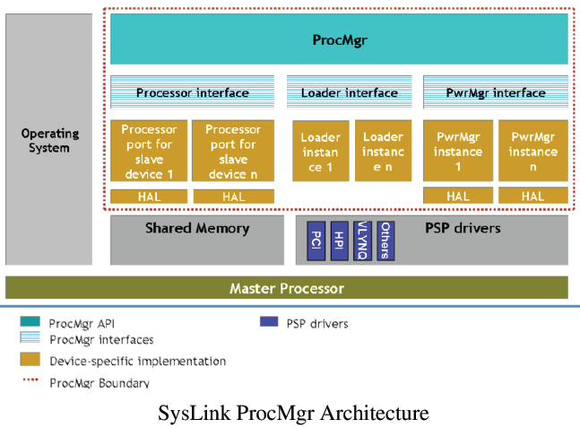
*HAL：Hardware Abstraction Layer
此模块运行在主处理器上，提供对从处理器的管理。ProcMgr模块给从处理器提供如下功能：
- 从处理器boot-loading
- 读/写从处理器内存
- 从处理器的电源管理
- 从处理器的错误处理
在这里我们只关心此模块的boot-loading功能。它主要完成在主处理器启动起来之后，加载从处理器的系统。
ProcMgr模块的使用流程如下面流程图所示。syslink_setup() API是在使用syslink中的模块之前首先要执行的函数，它主要完成syslink中所有模块的启动和初始化，所以在使用各个模块时不需要专门调用module_setup API来初始化，只要在使用时先调用syslink_setup()就OK。与之对应的是syslink_destroy() API，不再使用模块时，关闭所有syslink模块。
Notify_registerEvent()、Notify_sendEvent()、Notify_unregisterEvent() 三个API分别在对应的处理器上注册event对应的回调函数，向另外一个处理器发送event，注销event对应的回调函数。相关API函数的意义及使用方法可以参考第四节API函数说明。
ProcMgr_*() API 主要完成每个处理器的程序加载、运行、停止等工作，其中的几个Ipc_control()是必须的，其中的命令用来执行一些回调函数，使主处理器具备获取其他处理器状态信息的能力。执行过程中可以穿插ProcMgr_getState (ProcMgrApp_handle[procId])查询从处理器的状态。每个从处理器都对应一个ProcMgr实例，完成一个从处理器的加载等工作，因此需要加载哪个从处理器的程序，就创建哪个从处理器的实例即可。相关API函数的意义及使用方法可以参考第四节API函数说明。
syslink_setup()
ProcMgr_open()
ProcMgr_attach()
ProcMgr_load()
Ipc_control()
PrcoMgr_getState()
ProcMgr_start()
Ipc_control()
PrcoMgr_getState()

Notify_registerEvent()
Notify_sendEvent()
Notify_unregisterEvent()
Ipc_control()
ProcMgr_stop()
PrcoMgr_getState()

ProcMgr_unload()
ProcMgr_detach()
ProcMgr_close()
ProcMgr_open()
ProcMgr_getState()
syslink_destroy()
Notify unregister and ProcMgr shutdown
Notify send event
Notify register and ProcMgr start

API函数说明
Int Notify_registerEvent (UInt16 procId,
UInt16 lineId,
UInt32 eventId,
Notify_FnNotifyCbck fnNotifyCbck,
UArg cbckArg)
功能：向procId处理器注册event id对应的event的回调函数。与之对应的一个函数是Notify_unregisterEvent()，在不适用时注销掉event对应的回调函数。
参数：
ProcId : 处理器id号，这个event事件注册给哪个处理器
LineId: interrupt line id
eventid: 要注册的event id号
fnNotifyCbck: 回调函数，当接收到event id对应的event时，调用这个函数执行
cbckArg: 回调函数的参数

Int Notify_unregisterEvent (UInt16 procId,
UInt16 lineId,
UInt32 eventId,
Notify_FnNotifyCbck fnNotifyCbck,
UArg cbckArg)
功能：注销掉procId处理器event对应的回调函数
参数：
ProcId: 处理器编号。要注销哪个处理器对应的回调函数
LineId: interrupt line，填0即可
EventId: 哪个event
FnNotifyCbck: event对应的回调函数
CbckArg: 回调函数对应的参数

Int Notify_sendEvent (UInt16 procId,
UInt16 lineId,
UInt32 eventId,
UInt32 payload,
Bool waitClear)
功能：向指定处理器发送notification
参数：
ProcId: 向procId处理器发送消息
LineId: 对应的interrupt line
EventId: 发送的event编号
Payload：当只是传一个32位的数据时，这个值就是随消息一起发送过去的参数；当传送指针时，这就是一个地址
WaitClear: 指示notify driver是否等待先前的event事件被清理掉，如果payload不为空，那么waitclear必须被设置为TRUE

Int ProcMgr_open (ProcMgr_Handle * handlePtr, UInt16 procId)
功能：针对每个从处理器都要打开一个实例，返回一个handle，
参数：
handlePtr：打开的procId处理器对应的ProcMgr实例，返回的一个句柄
procId：从处理器的ID，ProcMgr_open据此创建针对这个处理器的ProcMgr实例。

Void ProcMgr_getAttachParams (ProcMgr_Handle handle, ProcMgr_AttachParams * params)
功能：从handle指向的实例中，获取ProcMgr参数，如果handle=NULL，则从一个事先定义好的结构中读取；如果不为NULL则从handle指向的ProcMgr获取参数
参数：
Handle：实例句柄
Param：获取的参数，用于返回，具体如下：
typedef struct ProcMgr_AttachParams_tag {
ProcMgr_BootMode bootMode; //从系统的启动模式
Ptr bootParams; //一些针对特殊处理器的参数
} ProcMgr_AttachParams ;
typedef enum {
ProcMgr_BootMode_Boot = 0u, //ProMgr负责loading和复位控制
ProcMgr_BootMode_NoLoad = 1u, //ProMgr不负责loading，负责从设备的复位控制
ProcMgr_BootMode_NoBoot = 2u, //ProMgr不负责loading，不负责复位控制。从设备自己启动，或者在ProcMgr模块外的某个实体负责处理
ProcMgr_BootMode_EndValue = 3u //分隔符，表示这个enum的非合理值
} ProcMgr_BootMode ;

Int ProcMgr_attach (ProcMgr_Handle handle, ProcMgr_AttachParams * params)
功能：相当于为handle对应的从处理器加载驱动程序一样，这样从处理器就可以在这个基础上动作了。Params是对应的参数
参数：
handle：创建的ProcMgr实例句柄
params：attach参数
返回值：>0加载成功，小于0加载失败

ProcMgr_State ProcMgr_getState (ProcMgr_Handle handle)
功能：获取从处理器的状态，这个状态存在主处理器状态机里
返回值：从处理器的状态：
typedef enum {
ProcMgr_State_Unknown = 0u, //不可知的状态：正在启动start up或者错误
ProcMgr_State_Powered = 1u, //处理器上电powered up
ProcMgr_State_Reset = 2u, //处理器复位状态reset
ProcMgr_State_Loaded = 3u, //处理器已经被加载loaded
ProcMgr_State_Running = 4u, //处理器正在运行
ProcMgr_State_Unavailable = 5u, //处理器物理端口不可用
/*!< Indicates the Processor is unavailable to the physical transport. */
ProcMgr_State_EndValue = 6u //表示往后的值都是不正确的
} ProcMgr_State ;

Int ProcMgr_load (ProcMgr_Handle handle,
String imagePath,
UInt32 argc,
String * argv,
Ptr params,
UInt32 * fileId)
功能：加载从系统
参数：
handle，前面创建的从处理器ProcMgr参数
imagePath：从处理器要加载的镜像文件路径
fileId：，正确load后，返回的一个文件id

Int Ipc_control (UInt16 procId, Int32 cmdId, Ptr arg);
参数：
procId：从处理器ID
cmdId：如下，
#define Ipc_CONTROLCMD_LOADCALLBACK (0xBABE0000)
当使用ProMgr模块时，加载完从系统的可执行程序后，应该调用这个命令执行一次。
#define Ipc_CONTROLCMD_STARTCALLBACK (0xBABE0001)
当使用ProMgr模块时，开始执行从系统可执行程序后，应该调用这个命令执行一次
#define Ipc_CONTROLCMD_STOPCALLBACK (0xBABE0002)
当使用ProMgr模块时，在停止从系统的可执行程序之前，应该执行一个这个程序
arg：命令参数，这三个命令都不需要参数

Void ProcMgr_getStartParams (ProcMgr_Handle handle, ProcMgr_StartParams * params)
功能：获取初始化函数

Int ProcMgr_start (ProcMgr_Handle handle, ProcMgr_StartParams * params)
功能：开始在从处理器上执行之前ProcMgr_load()加载的可执行代码

Int ProcMgr_stop (ProcMgr_Handle handle)
功能：停止从系统执行

Int ProcMgr_unload (ProcMgr_Handle handle, UInt32 fileId)
功能：卸载之前load到从处理器的文件，fileid是加载函数时返回的值，必须传给卸载函数

Int ProcMgr_detach (ProcMgr_Handle handle)
功能：类似于卸载掉这个实例的驱动一样，另外做一些从系统的收尾工作

Int ProcMgr_close (ProcMgr_Handle * handlePtr)
功能：关闭open时创建的针对从处理器的ProcMgr实例

UInt16 MultiProc_getId (String name)
功能：根据名称返回处理器的ID号
参数：
name可以是：“HOST”、“VIDEO-M3”、“VPSS-M3”、“DSP”

Int MultiProc_setLocalId (UInt16 id)
功能：设置当前处理器的ID号

String MultiProc_getName (UInt16 id)
功能：根据处理器ID号获取处理器名称

UInt16 MultiProc_getNumProcessors (Void)
功能：获取当前处理器ID的最大编号

UInt16 MultiProc_self (Void)
功能：获取当前处理器的ID

总结
多核间通信相关的模块众多，结构庞杂，这里讲述的只是其冰山一角，要掌握Syslink及多核间通信的细节，固然需要时间的积累，最好是能结合TI提供的例程代码看，如此可事半功倍。

